СЕПТАККОРД. ДОМИНАНТСЕПТАККОРД И ЕГО ОБРАЩЕНИЯ.
РАЗРЕШЕНИЕ ДОМИНАНТСЕПТАККОРДА И ЕГО ОБРАЩЕНИЙ
Аккорд, состоящий из четырех звуков, расположенных по терциям, называется септаккордом. Крайние звуки септаккорда образуют интервал септимы, откуда и происходит название аккорда.
В тональности септаккорд может быть построен на любой ступени гаммы. Как и при построении трезвучий, при этом нужно использовать те звуки, которые входят в состав данной тональности. Поскольку интервалы между ступенями в гамме неравны, то септаккорды, построенные на различных ступенях, могут оказаться различными по строению - точно так же, как это происходит и при построении простых трезвучий. Названия и свойства разных септаккордов мы рассмотрим в свое время, а сегодня познакомимся лишь с одним из них, используемым чаще всего.
Этот септаккорд строится на V ступени лада, и назван по ее имени - "доминантсептаккорд". Попробуйте построить его сами: взяв любую тональность, найдите V ступень, и расположите четыре звука, начиная от нее и вверх, соблюдая интервалы терции, и используя ТОЛЬКО звуки выбранной тональности. Например, в до-мажоре:
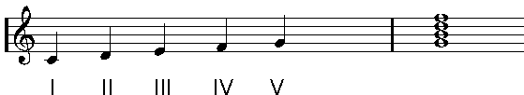
или в си-бемоль-мажоре:
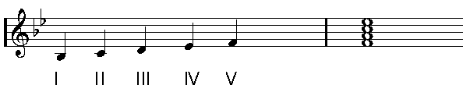
(не забывайте обращать внимание на знаки при ключе).
Если все делать безошибочно, то Вы получите в любой тональности, какую бы ни выбрали, септаккорд одной и той же структуры. А именно: нижние три звука аккорда образуют собой обычное мажорное трезвучие, а верхний звук добавляет к трезвучию малую терцию. Между крайними звуками аккорда образуется интервал малой септимы.
Септаккорд вот такой структуры - мажорное трезвучие и малая септима по краям - носит название "малого мажорного". Запомнить несложно! Так он будет называться, от какой бы ноты Вы его ни построили.
Когда же Вы используете это созвучие в условиях определенной тональности, на ее V ступени, то аккорд получает еще одно устоявшееся название - "доминантсептаккорд". Таким образом, Вы можете запомнить на всю жизнь : доминантсептаккорд - это септаккорд V ступени, и по строению он - "малый мажорный".
Этот аккорд Вы можете почти в любой ситуации использовать вместо трезвучия V ступени. В тональности он выполняет ту же функцию - доминантовую, неустойчивую, требующую разрешения в тонику. Но септаккорд имеет значительно более сильно выраженное тяготение, чем трезвучие, а следовательно, он более силен, красочен в качестве доминанты. Объясняется это несложно : по сравнению с трезвучием, в септаккорде появляется еще одна неустойчивая нота, вместе со своим тяготением. Кроме того, эта новая нота вносит в звучание самого аккорда довольно мощный диссонанс (как известно, интервалы септимы, и тритона, которые отсутствуют в трезвучии, но появляются в септаккорде, являются диссонансами) - поэтому аккорд приобретает немалую напряженность, и еще сильнее требует разрешения.
При разрешении доминантсептаккорда, следует поступать так же, как и обычно: вести каждый голос, каждую ноту аккорда сообразно ее собственному тяготению. Рассмотрим подробнее, на первом примере, в тональности до-мажор. Аккорд состоит из четырех нот: "соль", "си", "ре" и "фа". Нота "соль" устойчива и сама по себе, поскольку она входит в состав тонического трезвучия. Поэтому при разрешении эта нота остается неподвижна. Нота "си" - это вводный тон, который тяготеет к тонике очень сильно. (обратите внимание, что тяготение неустойчивых звуков зависит от расстояния до ближайшего устоя. Чем ближе к устою - тем сильнее тяготение - в точности, как ведет себя магнитное поле). Такми образом, нота "си" должна переместиться вверх, к "до". Нота "ре" также тяготеет к этой же тонике, но сверху вниз. Сила тяготения, возможно, и меньше, чем у "си", но здесь срабатывает еще один эффект, похожий на гравитацию. А именно, передвинуться вниз музыкальному звуку "легче", чем вверх, ему как бы помогает сила тяжести. Условно, конечно - но что в этом мире не условно! Благодаря "гравитации" нота "ре" тяготеет к тонике практически так же сильно, как снизу - нота "си". Наконец, нота "фа" - неустойчива, но до тоники ей все же далеко. Намного ближе другой устойчивый звук - "ми". Очень близко! И снизу! Поэтому, несмотря на то, что "ми" все же не тоника, не настолько фундаментальна как тоника, тяготение к ней мы имеем очень мощное. Вот и получается такая картина:
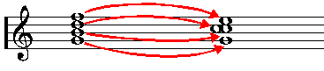
Из четырех звуков септаккорда в тонику разрешаются два звука, а в другие устойчивые ступени - по одному. Вполне логично и справедливо распределилось, как Вы находите?
В записи доминантсептаккорд обозначается двояко: либо римской цифрой V и маленькой "7" в нижнем/верхнем индексе, либо большой буквой "D" - с тем же индексом. Обозначение универсально, и имеет смысл в любой тональности, из каких бы нот ни состоял сам аккорд.
Тоны септаккорда (то есть, отдельные его звуки, голоса) получают наименования по тому же принципу, как и в трезвучиях. Основной звук, на котором весь септаккорд строится изначально, называется "примой". Остальные звуки снизу вверх называются "терцией", квинтой" и "септимой" - и эти имена также универсальны и применимы к любому септаккорду на любой ступени любой тональности. Имена эти остаются закреплены за каждой нотой аккорда, независимо от взаимного расположения этих нот по высоте.

ОБРАЩЕНИЕ СЕПТАККОРДОВ
Этот прием работает здесь так же, Как и с трезвучиями: обращение можно получить, перенеся нижний звук аккорда на октаву вверх. Собствено, необязательно на одну октаву. Главное, чтобы нижним звуком стал другой тон аккорда. Названия обращений септаккорда образуются от двух интервалов: между нжним звуком и примой аккорда, и между нижним звуком и септимой аккорда. Таким образом, основной вид септаккорда предполагает его приму в роли нижнего звука, и обозначается цифрой "7" в нижнем/верхнем индексе. То обращение, в котором нижний звук - терция аккорда, называется "квинтсекстаккорд", и обозначается цифрами "6/5" или"5/6" в нижнем индексе; Когда нижний звук - квинта аккорда - это называется "терцквартаккорд", обозначание - "3/4" или"4/3". Наконец, то обращение, у которого нижний звук - септима аккорда, называется "секундаккорд", и обознчается цифрой "2".
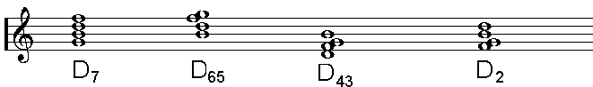
Взаимное расположение всех остальных тонов, помимо нижнего физически, для обращения аккорда не имеет значения. Например, на рисунке - один и тот же доминантовый терцквартаккорд до-мажора:
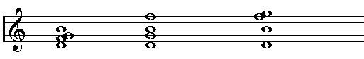
Ради тренировки, попробуйте построить:
1. Основные виды малого мажорного септаккорда в различных тональностях;
2. Обращать доминантсептаккорд одной и той же тональности;
3. Построить обращения малого мажорного септаккорда от одной ноты. Обратите внимание: если строить обращения в одной тональности, то нижний звук будет получаться разным. Если же строить обращения от одного звука, то разными будут получаться тональности. Например, в одной тональности (до-мажор) все обращения доминантсептаккорда выглядят так:
А обращения того же аккорда, построенные от одной ноты "соль", выглядят так:
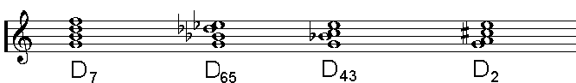
- и "находятся" каждый в своей тональности. Кстати, не слабо ли Вам вычислить, в каких тональностях будут служить доминантами четыре созвучия с этого рисунка?
Все упражнения (это относится вообще к любой теме теории музыки и гармонии) следует выполнять в нескольких видах:
а) строить письменно на нотной бумаге
б) строить руками на клавиатуре фортепиано
в) строить голосом, пропевая звуки аккорда последовательно снизу вверх
Для развития практического навыка, Вам нужно абсолютно те же действия проделать и с "чужими" аккордами, которые были построены не Вами:
а) отыскать глазами в незнакомых нотах
б) узнать на слух в незнакомой (или знакомой) музыке.
Не ленитесь! Вы получите серьезные возможности в музыкальном творчестве, только умея делать все перечисленное - умея построить, сыграть, спеть, распознать глазами и ушами. Да вдобавок, уметь это делать быстро, моментально, прямо не снижая реального темпа звучащей музыки. Это незаменимый навык, который позволит Вам:
- запоминать, анализировать или записывать впервые услышанную музыку "на лету"
- запоминать и записывать музыку, которая внезапно приходит Вам в голову, не позволяя ей исчезнуть так обидно и бесследно
- распознавать и фиксировать чьи-то находки и приемы, чтобы впоследствии творчески их применить самому
- импровизировать на инструменте, в реальном времени переводя на музыкальный язык Ваши мимолетные настроения...

